专业：电气工程及其自动化

姓名： 何宇昊

学号： 3190102182

日期： 2021年3月24日

地点： 东3-206

**实验报告**

课程名称： 电网络分析 指导老师： 孙盾 成绩

实验名称： 三相电路：相序、电流、电压及功率的测量 实验类型：基础规范型实验

**一、实验目的和要求（必填）**

1. 学习三相电源相序的判定方法
2. 学习三相负载Y型联结和Δ型联结的连接方法，掌握两种接法下，线电压和相电压、线电流和相电流的测量方法
3. 熟悉一瓦表法测量有功和无功功率的原理和接线方法
4. 熟悉二瓦表法测量三相电路有功和无功功率的原理与接线方法
5. 掌握功率表的接线和使用方法

**二、实验内容和原理（必填）**

**实验原理：**

1. 运用相序指示器，判断三相电压源相序——指示器实际上 由一个Y型不对称负载构成，假设U相为A相，接电容C，V,W相接相同灯泡，和上开关后，灯泡中较亮者的为B相，较暗者为C相。

利用一表法测量有功功率（用于对称三相四线交流电路）电路图

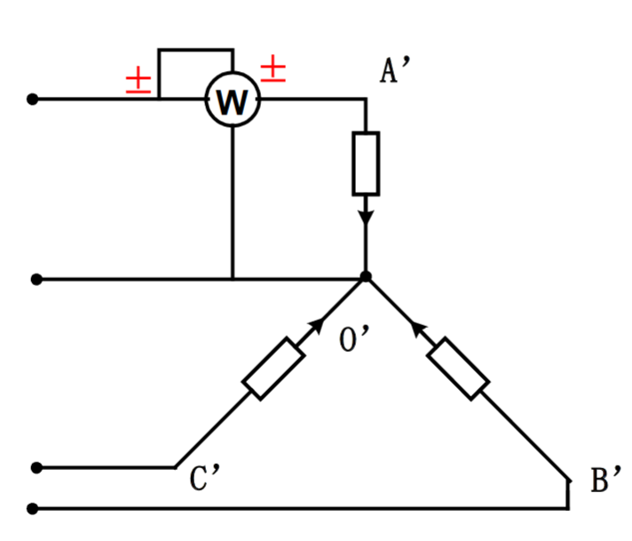

利用一表法测量无功功率（适用于三相三线交流电路）电路图

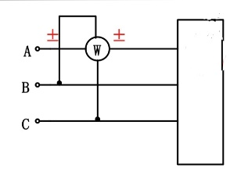

利用二表法测量有功功率（适用于三相三线交流电路）电路图

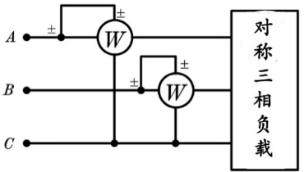

**实验任务：**

1. 判断三相电压源的相序
2. 使用Y-Y型连接分别测量对称三相四线与非对称三相四线电路的各相电压，线电压，线电流与中线电流与各相有功功率
3. 使用Y-Y型连接分别测量对称三相三线与非对称三相三线电路的各相电压，线电压，线电流与各项有功功率
4. 使用Y-Δ型连接测量对称负载各相电压、线电流、相电流及各相有功功率
5. 二表法测量三相Δ接对称负载总有功功率和总无功功率，一表法测量其总无功功率

**三、主要仪器设备（必填）**

DG05；交流工频电源；交流电压表、电流表；功率表；灯泡*6

**四、实验步骤注意事项：**

1. 1. 判断三相电源相序：先将三相电源调至127V左右，令U为A相，连接到电容C上，将V与W分别连接相同功率的灯泡，和上开关后较亮灯泡所连接的为B相，较暗的为C相。
2. 按照原理图中所示接法连接电路，分为Y-Y型与Y-Δ型，分别测量所需的数据，绘制成表格。
3. 利用两表法与一表法测量对称三相负载的有功功率和无功功率并记录数据。

**五、实验数据记录和处理**

**表一**

|  |  |  |  |  |  |
| --- | --- | --- | --- | --- | --- |
| **实验一：三相四线 $Y_{0}-Y_{0}$ 接法（对称负载）** | | | | | |
| 相 | 线电压/V | 线电流/mA | 相电压/V | 相电流/mA | 有功功率/W |
| A | 217.9 | 191 | 125.6 | 190 | 22.11 |
| B | 217.1 | 189 | 125.8 | 189 | 21.56 |
| C | 216.9 | 188 | 125.3 | 189 | 21.73 |
| 中线电流：0mA | | | | | |

**表二**

|  |  |  |  |  |  |
| --- | --- | --- | --- | --- | --- |
| **实验二：三相四线 $Y_{0}-Y_{0}$ 接法（非对称负载）** | | | | | |
| 相 | 线电压/V | 线电流/mA | 相电压/V | 相电流/mA | 有功功率/W |
| A | 217.9 | 197 | 126.5 | 177 | 15.42 |
| B | 216.7 | 204 | 127.1 | 202 | 24.93 |
| C | 217.3 | 170 | 126.2 | 169 | 24.40 |
| 中线电流：86mA | | | | | |

**表三**

|  |  |  |  |  |  |
| --- | --- | --- | --- | --- | --- |
| **实验三：三相三线 $Y-Y$ 接法（非对称负载）** | | | | | |
| 相 | 线电压/V | 线电流/mA | 相电压/V | 相电流/mA | 有功功率/W |
| A | 217.8 | 169 | 99.58 | 170 | 15.63 |
| B | 216.8 | 202 | 141.2 | 201 | 25.04 |
| C | 217.2 | 177 | 139.6 | 177 | 24.50 |

**表四**

|  |  |
| --- | --- |
| **P1** | **23.65W** |
| **P2** | **41.03W** |
| **P = P1+P2** | **64.68W** |

**表五**

|  |  |  |  |  |  |
| --- | --- | --- | --- | --- | --- |
| **实验五：三相三线Y $-Δ$ 接法（对称负载）** | | | | | |
| 相 | 相电压/V | 线电流/mA | 线电压/V | 相电流/mA | 有功功率/W |
| A | 214.1 | 465 | 214 | 266 | 48.14 |
| B | 214 | 464 | 211.1 | 264 | 47.74 |
| C | 214.2 | 466 | 214 | 264 | 47.73 |

**表六**

二表法测量有功功率：

$$P_{AC}=46.8W$$

$$P_{BC}=97.1W$$

$$P_{总共的无功功率}=\sqrt{3}*\left(P_{BC}-P_{AC}\right)=87.12Var$$

$$P_{总共的有功功率}=P_{AC}+P_{BC}＝143.9Var$$

$$φ=\arctan{\frac{P_{有功功率}}{P_{无功功率}}=32.20°}$$

一表法测量无功功率：

$$P=50.12W$$

$$P_{总共的无功功率}=\sqrt{3}*P=86.81Var$$

**六、实验结果与分析（必填）**

**实验任务1：**

三相四线 $Y_{0}-Y_{0}$ 型接法，当为对称负载时，根据表一数据可得线电压与相电压之间存在一定的比例关系，线电压大约为相电压的1.73倍，极其接近理论值 $\sqrt{3}$.所以验证了理论的正确性相的有功功率近似相等，各相与理论情况相符

**实验任务2：**

三相四线 $Y_{0}-Y_{0}$ 型接法，当为非对称负载时，A,B相对应的ZA与ZB与原先一致，C相断开电容的开关。C相的相电流明显减小，A、B相的相电流基本保持不变；三相的相电压基本保持不变，线电压与相电压仍保持 $\sqrt{3}$ 的比例关系；但是C相降低比例较为明显，中线电流明显增大，这和理论符合。

**实验任务3：**

三相三线Y-Y型接法，当为非对称负载时，A相的相电压明显减小，B、C相的相电压明显升高；线电压与相电压不再满足 $\text{√3}$ 的比例关系；A相有功功率明显减小，与仿真结果相近。

**实验任务4：**

利用双表法测量对称三相三线三相电路的有功功率和三相四线单表法测量的结果非常接近，符合理论预期。

**实验任务5：**

利用了三相三线 $Y-Δ$ 的接线方法，线电流相比之前大大增大，相电流和线电流保持 $\sqrt{3}$ 的比例关系，并且相电压在误差范围内近似相等。和 $Y-Y$ 接法相比，有功功率明显增大。

**实验任务6：**

利用二表法测量总有功功率P=143.9W与实验测量5所得到的P总=143.61W近似相等，验证二表法测量总有功功率的有效性。二表法测量并计算的的总无功功率Q=87.12Var，与一表法测量的总无功功率Q=86.81Var二者近似相等，验证了一表法测量无功功率的有效性

**七、讨论、心得**

通过这次实验，我了解到了实际实验中是如何利用“误差允许范围内”验证数据相等的。具体操作方法就是利用仪表标注或者是用户手册写明的误差限范围，根据对应两成计算出仪器的误差，利用误差传递公式计算得到最终所得的值的误差限，如果测量得到的两个数据的误差空间有重叠之处，就说明这两个数据在误差允许的范围之内相等。

除此之外，我还真切地将相序指示器，单表法、双表法测功率等方式应用于实际，感觉收获良多。